1 | 8/6/2018 | Εταιρικοί μετασχηματισμοί | Συγχωνεύσεις και λοιποί εταιρικοί μετασχηματισμοί αντισυμβαλλομένων - Πελάτες με κοινό ή λάθος ΑΦΜ – Τρόπος αντιμετώπισης σχετικών περιπτώσεων | Μέχρι την πρώτη υποβολή πιστωτικών δεδομένων με στοιχεία Σεπτεμβρίου 2018 γίνεται στοχευμένη αντιμετώπιση κατά περίπτωση σε συνεργασία των ΠΜ με ΔΣ, ΔΠ της ΤτΕ. Οι εταιρικοί μετασχηματισμοί αντισυμβαλλομένων αποτελεί ξεχωριστό έργο το οποίο θα ενσωματωθεί στο GR-AnaCredit με την υλοποίηση παράλληλης εφαρμογής, η οποία είναι προς το παρόν σε φάση μελέτης και ανάπτυξης.
2 | 8/6/2018 | Συγχωνεύσεις Customers IDs | Αντιμετώπιση αλλαγών CIDs σε περιπτώσεις συγχώνευσης κωδικών
3 | 4/7/2018 | Εταιρικοί μετασχηματισμοί | Σχετικά με το θέμα των συγχωνεύσεων αντισυμβαλλομένων, παρακαλούμε να μας δώσετε οδηγίες για τον τρόπο που θα πρέπει να διαχειρίζεται η Τράπεζα σχετικά περιστατικά. Ενδεικτικά παραθέτουμε τα παρακάτω παραδείγματα: α) Πελάτης Α έχει λάθος ΑΦΜ (λάθος καταχώρηση από τον χρήστη, ανήκει σε άλλο πελάτη). Ο συγκεκριμένος πελάτης ανήκει στην περίμετρο του AnaCredit και υποβάλλεται. Μετά από ένα χρονικό διάστημα εντοπίζεται η λάθος καταχώρηση και διορθώνεται. Στην επόμενη υποβολή αυτοματοποιημένα θα σταλεί ο πελάτης με το σωστό ΑΦΜ. Σε αυτή τη περίπτωση θα υπάρχει αναντιστοιχία μεταξύ του Κωδικού αναγνώρισης αντισυμβαλλομένου (ΚΑΑ) και του ταυτοποιητικού στοιχείου που είχε αρχικά υποβληθεί. Παρόμοια περίπτωση θα μπορούσε να αφορά σε πελάτη με κενό ΑΦΜ β) Παράδειγμα ανεπιτυχούς προσπάθειας υποβολής CRD στοιχείων λόγω συγχωνεύσεων, αλλαγής κωδικών CID: Πελάτης με ΑΦΜ 094316669:  -Για την περίοδο από 24/7/2017 έως 27/4/2018 είχε αποδοθεί το CID 00265045 (Master CID)Συνεπώς έγινε επιτυχής υποβολή 03/2018 του CID 00265045 - NID 094316669.  -Στις 27/4/2018-04-27 o πελάτη συνδέθηκε με το CID 05812764 (νέο Master CID).Συνεπώς έγινε ανεπιτυχής υποβολή 04/2018 & 05/2018 του CID 05812764 - NID 094316669 (καθώς το ίδιο ΑΦΜ είχε υποβληθεί στην υποβολή του 03/2018 με το CID 00265045 – έγινε συγχώνευση πελατών με διασταύρωση ΑΦΜ).  Η πρόταση μας σε αυτό τον τομέα είναι να γίνεται η διόρθωση συστημικά από μεριάς ΤτΕ (με βάση μία διαδικασία που θα καθοριστεί) για τις προηγούμενες υποβολές και συνεπώς να μην χρειάζεται η διαγραφή και υποβολή όλων των προηγούμενων μηνιαίων αρχείων για το διάστημα που έχει περιληφθεί ο συγκεκριμένος πελάτης στις αναφορές της Τράπεζας .
4 | 8/6/2018 | Διευκρινίσεις για το πεδίο “cumulative recoveries since default” (Πίνακας 6) | Παροχή διευκρινίσεων για το πεδίο “cumulative recoveries since default”, ενόψει των διαπιστωμένων συστημικών δυσκολιών άντλησης στοιχείων λόγω συγχωνεύσεων πιστωτικών ιδρυμάτων, παλαιότητας χαρτοφυλακίου κ.λ.π. Παρακαλούμε να διερευνηθεί κατά πόσο θα μπορούσε η ανωτέρω υποχρέωση για την συμπλήρωση του εν λόγω πεδίου να αφορά defaults μετά τον Σεπτέμβριο 2018 ή – εναλλακτικά - Recoveries μετά την συγκεκριμένη ημερομηνία έναρξης υποβολής στοιχείων ανοιγμάτων | Το πεδίο Cumulative Recoveries Since Default αναλύεται στο AnaCredit Manual Part II, σελ. 131 παράγραφος 5.4.14. Θα πρέπει να αρχίσει να αναγγέλλεται από τη στιγμή που ο αντισυμβαλλόμενος βρεθεί σε κατάσταση «αθέτησης υποχρέωσης» και να συνεχίσει να αναγγέλλεται ακόμα και αν ο αντισυμβαλλόμενος αλλάξει σε κατάσταση «μη αθέτησης». Όταν ο αντισυμβαλλόμενος βρεθεί σε νέα κατάσταση «αθέτησης υποχρέωσης» τότε το πεδίο μηδενίζεται και αναγγέλλεται εκ νέου. Αν για ένα δάνειο, το οποίο είναι σε κατάσταση «αθέτησης υποχρέωσης», υπάρχουν στοιχεία τα οποία δεν είναι καλής ποιότητας, τότε θα πρέπει να καταβάλλεται κάθε δυνατή προσπάθεια ώστε να αναγγέλλεται η πληροφορία αυτή. Επιπρόσθετα, σύμφωνα με τον Κανονισμό (ΕΕ) 2016/867 (EKT/2016/13, Παράρτημα ΙΙ) όπου αναφέρονται συγκεκριμένες υποχρεώσεις παροχής στατιστικών στοιχείων (μειωμένες υποχρεώσεις) για τα αναγόμενα σε χρόνο πριν από την 1η Σεπτεμβρίου 2018 μέσα, δεν προβλέπεται να υπάρξει εξαίρεση για τη συμπλήρωση του πεδίου “Cumulative Recoveries since default” ούτε καν με απόφαση της οικείας ΕθνΚΤ (Τράπεζα της Ελλάδος).
5 | 8/6/2018 | Margin accounts για αποτίμηση παραγώγων | Περιλαμβάνονται στον υπό αναφορά πληθυσμό οι λογαριασμοί Margin που τηρούνται σε άλλες Τράπεζες και αφορούν διαφορές αποτίμησης παραγώγων που καλύπτονται με μετρητά για την κάλυψη πιστωτικού κινδύνου? | Θεωρούνται διατραπεζικές καταθέσεις οπότε και θα πρέπει να περιλαμβάνονται εφόσον έχουν χρεωστικό υπόλοιπο προς την Παρατηρούμενη Μονάδα (Παράγραφος “Deposits other than reverse repurchase agreements” σελ.23 του AnaCredit Reporting Manual – Part II, σχετικά με τα Nostro Accounts: AnaCredit Q&As https://www.ecb.europa.eu/stats/money_credit_banking/anacredit/questions/html/ecb.anaq.180124.0014.en.html ). Επιπρόσθετα, οι πληρωμές repayable margins, όταν το margin συνίσταται από καταθέσεις σε μετρητά πρέπει να αναφέρονται στα πλαίσια του Anacredit είτε ως “deposits other than reverse repurchase agreements” όταν ο κάτοχος του margin account είναι ΝΧΙ είτε ως “other loans” όταν δεν είναι (βλέπε AnaCredit Q&As https://www.ecb.europa.eu/stats/money_credit_banking/anacredit/questions/html/ecb.anaq.180124.0011.en.html). Γενικότερα, κάθε είδους απαίτηση έναντι μη-φυσικών προσώπων περιλαμβάνεται στο πλαίσιο της αναγγελίας.
6 | 8/12/2017 | Nostro accounts, καταθετικοί λογαριασμοί | Γιατί οι καταθετικοί λογαριασμοί (NOSTRO accounts) της Τράπεζας πρέπει να συμπεριληφθούν στο report; | Στα πλαίσια του AnaCredit αναγγέλλονται στοιχεία που αποτελούν απαιτήσεις του πιστωτικού ιδρύματος. Δεν περιλαμβάνονται οι καταθέσεις που τηρούν στο πιστωτικό ίδρυμα οι πελάτες του, τα ποσά δηλαδή που οφείλει η Τράπεζα σε τρίτους, αλλά μόνο τα ποσά που οι τρίτοι οφείλουν στην Τράπεζα.
7 | 4/7/2018 | Πεδίο “Annual Turnover” στις περιπτώσεις τραπεζικών Ιδρυμάτων | Οικονομικά στοιχεία Τραπεζών: Παρακαλούμε για διευκρινισηως προς τη συμπλήρωση του πεδίου “Annual Turnover” στις περιπτώσεις τραπεζικών Ιδρυμάτων. | Το πεδίο ΑΤ θα συμπληρώνεται με την τιμή 0 όταν ο αντισυμβαλλόμενος είναι τράπεζα με έδρα σε χώρα που έχει υιοθετήσει τον Κανονισμό ΕΕ 2016/867.
8 | 4/7/2018 | Ελαστικότητα ημερομηνίας υποβολής στοιχείων | Παρακαλούμε για τη διερεύνηση από μεριάς σας, της μεταβολής της ημερομηνίας υποβολής στοιχείων από την 15η εργάσιμη (πιθανότατα για την 20η εργάσιμη ή την τελευταία εργάσιμη του επομένου μήνα), καθώς και την πιθανή επέκταση των πεδίων που δεν θα πρέπει να υποβάλλονται υποχρεωτικά ή θα πρέπει να υποβάλλονται μόνο μετά τον Σεπτέμβριο 2018, βάσει των προδιαγραφών της μεθοδολογίας της ECB. | Η συγκεκριμένη παρέκκλιση από τις οδηγίες της ΠΔΤΕ_2677-19.05.2017 δυστυχώς δεν είναι εφικτή.
9 | 10/8/2018 | Τεχνικά Ζητήματα | Κατά την αναγγελία μας στο περιβάλλον δοκιμών του Anacredit παρπυσιάστηκε το εξής πρόβλημα. Το αρχείο CRD εισήχθη κανονικά αλλά στα υπόλοιπα 7 αρχεία προέκυψε το error: [/u01/ora/ana/data/atlas/input/ATLAS201808100003498/compressed_file_contents/GR088_GR088_2018_06_PRD_SUB01008.xml: application/xml; charset=us-ascii] encoding [US-ASCII] is _not_ [UTF-8]!] Το παράξενο είναι ότι και τα 8 αρχεία δημιουργούνται μέσω εφαρμογής η οποία τα παράγει ταυτόχρονα και η ρύθμιση είναι το encoding να είναι UTF-8. | Το σύστημα στο οποίο γίνεται η επεξεργασία των εισερχομένων αρχείων είναι βασισμένο σε Linux και εκεί εξετάζεται η κωδικοποίηση του αρχείου με την εντολή: file -i <όνομα αρχείου> Από ότι διαπιστώνουμε τα επτά αρχεία που στείλατε αναγνωρίζονται ως ‘us-ascii ‘ ενώ μόνο το CRD ως ‘utf-8’. Από ενδεχόμενη έρευνα που έχετε κάνει θα διαπιστώσετε πως δεν υπάρχει σαφής τρόπος για να χαρακτηριστεί ένα XML αρχείο ως UTF-8, γι’ αυτό τον λόγο προτείνουμε πριν την αποστολή να το έχετε μετατρέψει με ασφάλεια σε UTF-8 με τις κάτωθι Linux εντολές:  iconv -f us-ascii -t utf-16 yourfile > youfileinutf16.*  iconv -f utf-16le -t utf-8 yourfileinutf16 > yourfileinutf8.*
10 | 22/8/2018 | ΦΠ ως Protection Provider | Παρακαλούμε για την καθοδήγηση σας στις περιπτώσεις που το πεδίο Protection provider identifier στο αρχείο Protection received data είναι Φυσικό Πρόσωπο ποια είναι η αποδεκτή τιμή που πρέπει να στείλουμε; | Σύμφωνα με το AnaCredit Reporting Manual Part 2, page 13, section 2.2.7 “Please note that the protection provider identifier is always reported as “Non-applicable” if the only protection provider of the protection item reported in the protection received dataset is a natural person. Επιπρόσθετα σύμφωνα με το AnaCredit reporting Manual Part 2, page 183, section 9.4.1 ”If the scenario applies, i.e. the protection provider is a natural person, the value “Non-applicable” is reported as the protection provider identifier in relation to the protection item. Moreover, this protection provider, which represents a natural person, is not linked to any counterparty reference data record because no counterparty reference data for natural persons are reported to AnaCredit (cf.22 Chapter 12 below on counterparty-related data).” Συνεπώς στις περιπτώσεις που το πεδίο Protection provider identifier στο αρχείο Protection received data είναι Φυσικό Πρόσωπο το πεδίο PRCID (protection provider identifier), θα πρέπει να μένει κενό. Το κενό είναι για το συγκεκριμένο πεδίο ο τρόπος που υλοποιείται η δήλωση της τιμής “Non-applicable”.
11 | 22/8/2018 | Έλεγχος 5046 | Για την καλύτερη κατανόηση του λάθους CRD-5046 στο AnaCredit παρακαλούμε όπως μας απαντήσετε στο παρακάτω απλοποιημένο παράδειγμα. Στην περίπτωση που έχουμε 100 αντισυμβαλλόμενους οι οποίο συνδέονται με 150 μέσα. Στο πίνακα CRD στα πεδία των ρόλων έχουμε τις κάτωθι τιμές: CR=1, OLD=1, OCR=0, SERVICER=1. Επομένως ο πίνακας CID που συνδέει τους αντισυμβαλλόμενους με τα μέσα θα έχει 450 εγγραφές, 150 εγγραφές με CRL=1, 150 εγγραφές με CRL=2, 150 εγγραφές με CRL=7 | Στο σχέδιο αναγγελίας στοιχείων AnaCredit o αντισυμβαλλόμενος δε μπορεί να είναι συγχρόνως πιστωτής και οφειλέτης για το ίδιο μέσο. Έτσι, δεν επιτρέπεται η υποβολή ζεύγους τιμών CR=1, OLD=1 ή η CR=1, OLD=0 στο αρχείο CRD.
12 | 27/8/2018 | Δεδουλευμένοι τόκοι για δάνεια σε παύση εκτοκισμού | Όταν ένα δάνειο είναι σε παύση εκτοκισμού, το πεδίο Επιτόκιο δεν μηδενίζει απλά οι τόκοι που υπολογίζει είναι off balance. Για τις συγκεκριμένες περιπτώσεις, το πεδίο accrued interest έχει τιμή 0. Άρα, μήπως σε αυτή τη περίπτωση το 0 είναι αποδεκτή τιμή; | Στην περίπτωση που περιγράφετε η τιμή μηδέν για το πεδίο Financial.Accrued interest είναι αποδεκτή τιμή και δε θα ενεργοποιήσει τον έλεγχο 5114. Ο έλεγχος 5114 ενεργοποιείται όταν το πεδίο δεν έχει τιμή, δηλαδή όταν το αφήσετε κενό κατά την αναγγελία σας.
13 | 29/8/2018 | Δάνεια με εγγύηση Ε.Δ. | Στα δάνεια στα οποία υπάρχει εγγύηση ΕΔ, το Ελ. Δημόσιο πρέπει να καταχωρηθεί ως protection provider? Αν ναι, στον πίνακα CRD στοιχεία όπως ημ/νία έναρξης, ΑΦΜ, οικονομικά στοιχεία, θα πρέπει να μείνουν κενά.‘Η να θεωρηθεί ως provider ο πιστούχος και η ΕΔ ως type of protection? | Για τα δάνεια με εγγύηση του Ελληνικού Δημόσιου θα πρέπει να καταχωρηθεί ως protection provider η Ελληνική Δημοκρατία – Υπουργείο Oικονομικών της οποίας το Legal Entity Identifier και κάποια πρόσθετα στοιχεία μπορείτε να βρείτε στον ακόλουθο σύνδεσμο https://www.gleif.org/lei/2138003EKTMKZ5598902. Ειδικότερα για τα πεδία που ρωτήσατε: Ημερομηνία Έναρξης: μπορεί να χρησιμοποιηθεί η τιμή 01-01-1900, ΑΦΜ: 090165560 δείτε στο σύνδεσμο http://www.ypes.gr/el/Regions/KomDialeitoyrgOikonDedom/PinakasAFMGG/ , Οικονομικά στοιχεία: τα σχετικά πεδία μπορούν να μείνουν κενά. Επιπρόσθετα, αναφέρουμε ενδεικτικά και τα ακόλουθα πεδία που μπορούν να μείνουν κενά: Immediate parent undertaking, Ultimate parent undertaking, Enterprise size, Status of legal proceedings.
14 | 29/8/2018 | Αναγγελία διεθνών φορέων εκκαθάρισης και θεματοφυλακής | Παρακαλούμε να διευκρινίσετε αν χρειάζεται η αναγγελία των διεθνών φορέων εκκαθάρισης και θεματοφυλακής για συναλλαγές σε μετοχές, παράγωγα και άλλα χρηματοπιστωτικά μέσα. Για αποφυγή παρανόησης δεν υπόκειται στην περίπτωση του παραδείγματος της παραγράφου 2.2.4 Reverse repo with a central clearing house του Anacredit Manual Part III (Case Studies). Στις συγκεκριμένες περιπτώσεις δεν υπάρχει επιτόκιο (repo) μόνο οι καθημερινές εκκαθαρίσεις των συναλλαγών και η τήρηση της θεματοφυλακής. | «Οι διεθνείς φορείς εκκαθάρισης συναλλαγών όταν μετέχουν σε συναλλαγές που ενέχουν πιστωτικό κίνδυνο θα πρέπει να αναφέρονται ως αντισυμβαλλόμενοι στα πλαίσια του AnaCredit.» Επιπλέον, θεωρώντας πως η ερώτησή σας αφορά περισσότερο το είδος των συναλλαγών που πρέπει να αναγγέλλονται διευκρινίζουμε ότι: Oι λογαριασμοί Margin που τηρούνται σε άλλες Τράπεζες και αφορούν διαφορές αποτίμησης παραγώγων που καλύπτονται με μετρητά για την κάλυψη πιστωτικού κινδύνου θεωρούνται διατραπεζικές καταθέσεις οπότε και θα πρέπει να περιλαμβάνονται εφόσον έχουν χρεωστικό υπόλοιπο προς την Παρατηρούμενη Μονάδα (Παράγραφος “Deposits other than reverse repurchase agreements” σελ.23 του AnaCredit Reporting Manual – Part II, σχετικά με τα Nostro Accounts: AnaCredit Q&As (https://www.ecb.europa.eu/stats/money_credit_banking/anacredit/questions/html/ecb.anaq.180124.0014.en.html ). Επιπρόσθετα, οι πληρωμές repayable margins, όταν το margin συνίσταται από καταθέσεις σε μετρητά πρέπει να αναφέρονται στα πλαίσια του Anacredit είτε ως “deposits other than reverse repurchase agreements” όταν ο κάτοχος του margin account είναι ΝΧΙ είτε ως “other loans” όταν δεν είναι.(βλέπε AnaCredit Q&As https://www.ecb.europa.eu/stats/money_credit_banking/anacredit/questions/html/ecb.anaq.180124.0011.en.html). Γενικότερα, κάθε είδους απαίτηση έναντι μη-φυσικών προσώπων που προκαλεί πιστωτικό κίνδυνο για την παρατηρούμενη μονάδα περιλαμβάνεται στο πλαίσιο της αναγγελίας. ( αντίστοιχη ερώτηση μπορείτε να δείτε και στην 1η αποστολή Q&As τον Ιούλιο)
15 | 29/8/2018 | Περίοδος αναφοράς για δάνειο που αποπληρώνεται μερικώς | 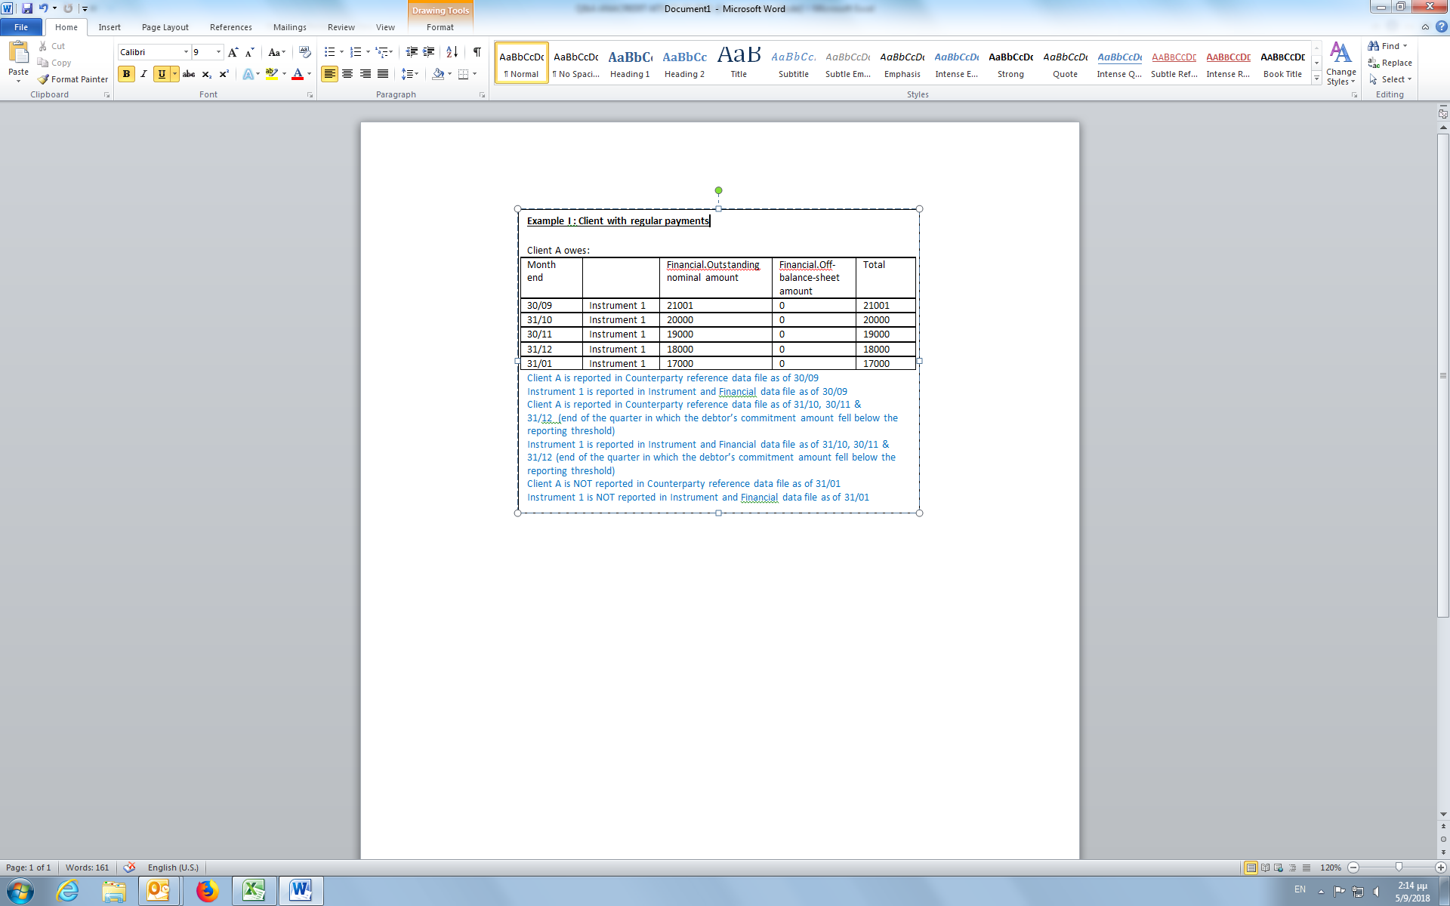 | Client A is reported in Counterparty reference data file as of 30/09 – ΣΩΣΤΟ  Instrument 1 is reported in Instrument and Financial data file as of 30/09- ΣΩΣΤΟ  Client A is reported in Counterparty reference data file as of 31/10, 30/11 & 31/12 (end of the quarter in which the debtor’s commitment amount fell below the reporting threshold) – ΛΑΘΟΣ  Instrument 1 is reported in Instrument and Financial data file as of 31/10, 30/11 & 31/12 (end of the quarter in which the debtor’s commitment amount fell below the reporting threshold) – ΛΑΘΟΣ  Τόσο ο Client A όσο και το Instrument 1 αναγγέλονται στην αποστολή της 31/10 καθώς όπως αναφέρεται στην Π. Δ.Τ.Ε. 2677/19.05.2017 «Η παροχή πιστωτικών δεδομένων πραγματοποιείται εφόσον το συνολικό ποσό της δέσμευσης του οφειλέτη είναι ίσο ή μεγαλύτερο των 20.000 ευρώ σε οποιαδήποτε ημερομηνία τέλους μήνα εντός της περιόδου αναφοράς.»  Αλλά δεν αναγγέλονται στις 30/11 & 31/12 και 31/01 καθώς: Σύμφωνα και με τα Q&As που σας αποστείλαμε στις 27.07.2018 αναφέρεται ότι: «Σε κάθε μηνιαία υποβολή θα πρέπει να περιλαμβάνεται το σύνολο των οκτώ δεσμών στοιχείων. Ειδικά για τις περιπτώσεις μέσων που έχουν διαγραφεί ( write-offs) η υποχρέωση αναγγελίας στοιχείων πιστωτικού κινδύνου και στοιχείων αντισυμβαλλομένων παραμένει έως το ως το τέλος του τριμήνου αναφοράς.»  Επίσης μπορείτε να ανατρέξετε στο κάτωθι απόσπασμα του AnaCredit Reporting Manual – Part II: “3.1.6 End date after which an instrument need not be reported – “In principle, an instrument stops being reported to AnaCredit if it is no longer held or serviced by the observed agent. In such cases, the requirement to report the instrument ceases on the day on which the observed agent ceases to hold or service the instrument, and the requirement to report until the end of the quarter does not apply. In particular, a fully paid-off instrument is not reported to AnaCredit after the redemption date. In other words, non-existent instruments are not reportable. However, as an exception to this principle, if a write-off takes place, then the instrument is reported at least until the end of the quarter, even if the instrument is neither held nor serviced by the observed agent after the write-off.”  Επιπρόσθετα παρακαλούμε να δείτε και την απάντηση στην ερώτηση (2) When does the extended quarter-end reporting apply? στο Q&As της ECB (version 1.0) στον παρακάτω σύνδεσμο: https://www.ecb.europa.eu/pub/pdf/other/AnaCredit_Manual_QA_201708.en.pdf?d0636b31abfd78d2e9bed061902e5e8e  Client A is NOT reported in Counterparty reference data file as of 31/01- ΣΩΣΤΟ  Instrument 1 is NOT reported in Instrument and Financial data file as of 31/01- ΣΩΣΤΟ
16 | 29/8/2018 | Περίοδος αναφοράς για δάνειο που διαγραφεται | 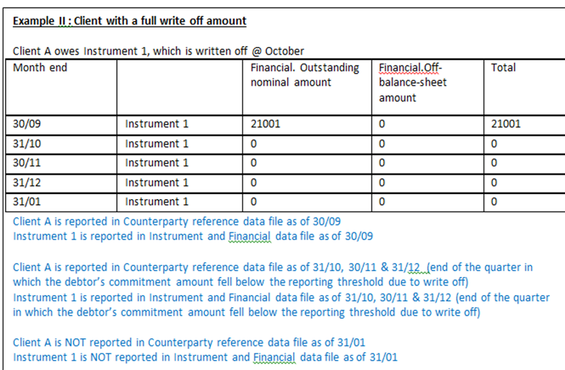 | Client A is reported in Counterparty reference data file as of 30/09- ΣΩΣΤΟ&Instrument 1 is reported in Instrument and Financial data file as of 30/09- ΣΩΣΤΟ  Client A is reported in Counterparty reference data file as of 31/10, 30/11 & 31/12 (end of the quarter in which the debtor’s commitment amount fell below the reporting threshold due to write off) - ΣΩΣΤΟ  Instrument 1 is reported in Instrument and Financial data file as of 31/10, 30/11 & 31/12 (end of the quarter in which the debtor’s commitment amount fell below the reporting threshold due to write off) - ΣΩΣΤΟ  Client A is NOT reported in Counterparty reference data file as of 31/01- ΣΩΣΤΟ  Instrument 1 is NOT reported in Instrument and Financial data file as of 31/01- ΣΩΣΤΟ
17 | 29/8/2018 | Περίοδος αναφοράς για δάνειο που αποπληρώνεται ολικώς | 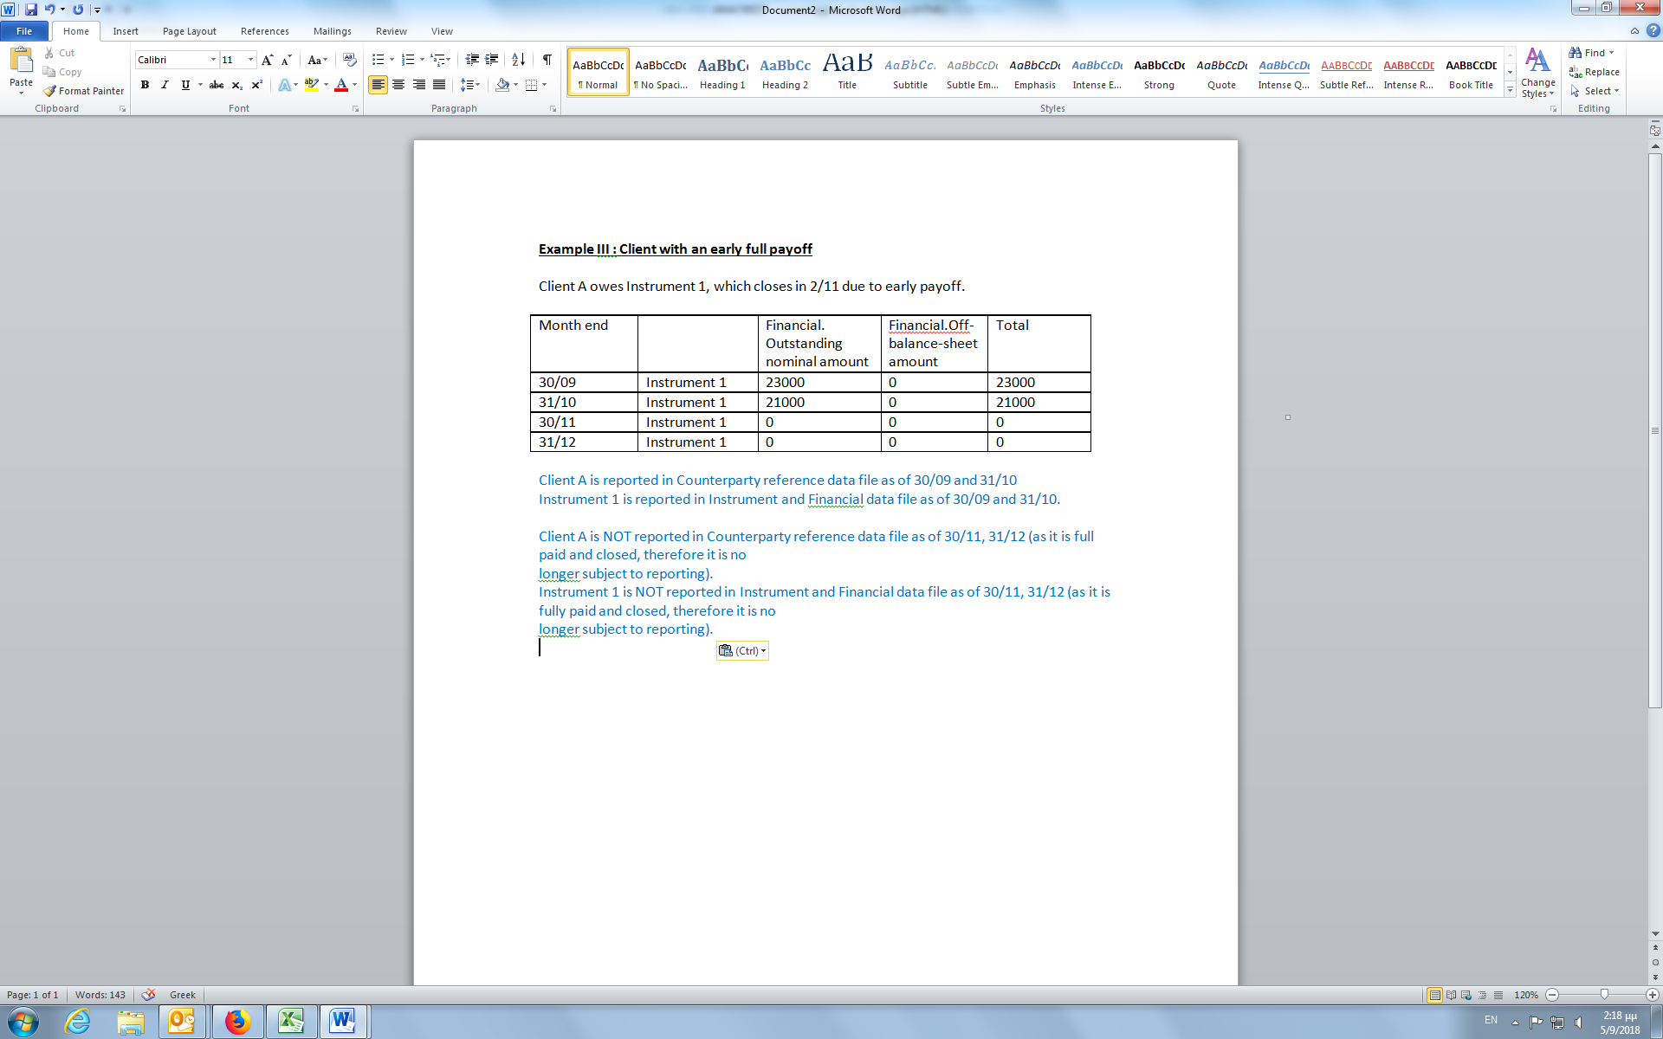 | Client A is reported in Counterparty reference data file as of 30/09 and 31/10- ΣΩΣΤΟ  Instrument 1 is reported in Instrument and Financial data file as of 30/09 and 31/10. - ΣΩΣΤΟ  Client A is NOT reported in Counterparty reference data file as of 30/11, 31/12 (as it is full paid and closed, therefore it is no longer subject to reporting). - ΣΩΣΤΟ  Instrument 1 is NOT reported in Instrument and Financial data file as of 30/11, 31/12 (as it is fully paid and closed, therefore it is no longer subject to reporting). - ΣΩΣΤΟ
18 | 4/9/2018 | Commitment amount at inception | «Σχετικά με το πεδίο Commitment amount at inception (πεδίο TAM) για την περίπτωση καταθέσεων σε κεντρικές/άλλες τράπεζες, θα θέλαμε επιβεβαίωση για το εξής: Σύμφωνα με την ερώτηση Question ID: 2018/0034 (https://www.ecb.europa.eu/stats/money_credit_banking/anacredit/questions/html/ecb.anaq.180629.0034.en.html) , το πεδίο Commitment amount at inception δεν είναι υποχρεωτικό στην περίπτωση που δεν υπάρχει κάποιο συμφωνημένο στη σύμβαση ανώτατο όριο κατάθεσης.» | Πράγματι σύμφωνα με την απάντηση στην οποία αναφέρεστε όπως και και σύμφωνα με το απόσπασμα στη σελ.26 του AnaCredit Reporting Manual – Part II το πεδίο μπορεί να μείνει κενό: “The commitment amount at inception for debit balances on current accounts with no credit limit is reported as “Non-applicable”.”Παρακαλούμε επίσης να παρατηρήσετε και παρακάτω στο ίδιο απόσπασμα ότι:“Debit balances on current accounts where the debtor is a monetary financial institution are not be classified as overdrafts but are instead classified as deposits.”
19 | 5/9/2018 | Transferred amount | Παρακαλούμε να διευκρινίσουμε στο αρχείο IFD στη σειρά 31 Transferred amount τι πρέπει να περιλαμβάνουμε; Αφορούν απαιτήσεις: Που έχουν τιτλοποιηθεί; Που έχουν δοθεί ως collateral πχ στον ELA ή Cover Bonds. | Στο αρχείο IFD στη σειρά 31 Transferred amount πρέπει να περιλαμβάνετε το ποσό ενός χρηματοδοτικού μέσου που έχει τιτλοποιηθεί ή μεταβιβαστεί σε ένα άλλο πιστωτή και δεν ανήκει πλέον στην οικονομική κυριότητα της τράπεζας σας και όχι χρηματοδοτικά μέσα που έχουν μπει ως ενέχυρο. Ειδικότερα δείτε τον ορισμό ¨Transferred amount” και τα παραδείγματα στις σελίδες 67-75 του AnaCredit Reporting Manual – Part II - paragraph 4.4.3 όπου αναφέρεται μεταξύ άλλων:  “This data attribute captures the part of the outstanding nominal amount that has been transferred to another creditor.”  “Please note that this data attribute refers to the amount transferred to third parties rather than amounts acquired from third parties.  “This data attribute is primarily relevant in the case of transferred instruments, and in particular transferred as part of a traditional securitisation scheme.“The following instruments are considered transferred regardless of the value in the data attribute “balance sheet recognition”:  1)traditional securitisations when the servicer is the observed agent;  2)other instruments sold, on condition that they remain serviced by the observed agent.”  “By contrast, the following instruments are in principle not considered as transferred:  1)instruments subject to synthetic securitisations;  2) instruments used as collateral to issue covered bonds; fiduciary loans; syndicated loans.” Επιπρόσθετα μπορείτε να δείτε και τη σχετική διόρθωση στο Παράδειγμα 13 στον Πίνακα 40 σελ.74: https://www.ecb.europa.eu/stats/money_credit_banking/anacredit/questions/html/ecb.anaq.180124.0009.en.html
20 | 11/9/2018 | Multiple Creditors | Σε περίπτωση συγχρηματοδότησης δανείου από την Τράπεζα X και την ΕΤΕΑΝ πως θα πρέπει να αποτυπώνονται οι creditors στο αρχείο Counterparty Instrument Data? | 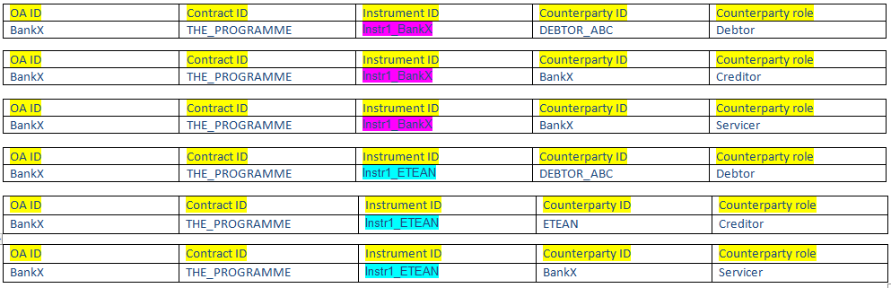  Ένας ενδεδειγμένος τρόπος αναγγελίας δανείου που συγχρηματοδοτείται από την Τράπεζα X και την ΕΤΕΑΝ είναι ο εξής: Θα θεωρήσετε το δάνειο ως δύο διαφορετικά instruments με διακριτά instrument identifiers (αλλά το ίδιο contract identifier). Για το τμήμα του δανείου που χρηματοδοτείται από την ΤΡΑΠΕΖΑ X (Instr1_BANKX) η ΤΡΑΠΕΖΑ X είναι creditor και servicer για το ποσοστό του συνολικού ποσού που θα χορηγήσει και με το επιτόκιο (πλέον εισφοράς του Ν.128/75) που αντιστοιχεί. Για το τμήμα του δανείου που χρηματοδοτείται από την ΕΤΕΑΝ (Instr1_ETEAN) η ΤΡΑΠΕΖΑ X είναι servicer και η ΕΤΕΑΝ creditor για το ποσοστό του συνολικού ποσού που θα χορηγήσει και με το επιτόκιο που αντιστοιχεί (0.00% από ότι καταλαβαίνουμε). Ο πίνακας CID (Counterparty Instrument Data) θα συμπληρωθεί ξεχωριστά για κάθε εμπλεκόμενο και οπωσδήποτε 3 φορές ανά instrument. O πίνακας CID θα πρέπει να συμπληρωθεί, δηλαδή, 6 φορές συνολικά με το ίδιο contract identifier ως εξής:
21 | 17/9/2018 | Έλεγχος 5086 | Οι πιστούχοι που στο πεδίο 29 του IFD έχουν τιμή 14, δηλαδή είναι ενήμεροι, δεν πρέπει να έχουν τιμή στο πεδίο 17 του AD. Αν και αυτό ισχύει στους πίνακες που έχουμε στείλει, εμφανίζεται το λάθος 5086 για όλους τους πιστούχους που έχουν την τιμή 14 στο IFD F_29 & κενό στο πεδίο 17 του AD. - Τον τελευταίο πίνακα δεν τον συμπληρώνουμε καθώς συστημικά υπολογίζουμε την αθέτηση σε επίπεδο προϊόντος και όχι αντισυμβαλλόμενου. Οπότε με βάση τα άρθρα 10.1.1 και 10.4.1 του AnaCredit Reporting Manual ο πίνακας CRID φεύγει κενός . Εκτός αν πρέπει πάντα να συμπληρώνονται τα πεδία-κλειδιά ενώ τα data μπορούν να μένουν κενά. | Οι παράγραφοι 10.1.1 και 10.4.1 του AnaCredit Reporting Manual Part II αναφέρονται στον πίνακα "Counterparty Default Dataset". Στην περίπτωσή μας ο πίνακας αυτός δεν υφίσταται ξεχωριστά γιατί βάσει της ΠΔΤΕ_2677-19.05.201 έχει συνενωθεί μαζί με τον πίνακα "Counterparty Risk Dataset" στον πίνακα CRID (Counterparty risk and default data), τα headers του οποίου πρέπει να είναι πάντα συμπληρωμένα (όπως και όλων των πινάκων).Στην περίπτωση που περιγράφετε, η μη αναγγελία του πεδίου [Default status of the counterparty] γίνεται αφήνοντας το πεδίο κενό [«Κενό = Non-applicable» (δείτε σελίδα 10 Τεχνικών Οδηγιών και νέο XSD σχήμα)]
22 | 19/9/2018 | Έλεγχος 1085 | Στον πίνακα CRID για το πεδίο της πιθανότητας αθέτησης, το αφήσαμε κενό (τιμή “NULL”) καθώς είναι not applicable (η τράπεζα εφαρμόζει την τυποποιημένη προσέγγιση) . Μας επέστρεψε το λάθος 1085 για όλους τους πιστούχους. (debtors στο CID, CRD και entirely recognized). Πρέπει να μπει τιμή 0 ? | Σχετικά με τον έλεγχο 1085 είναι ορθός ο τρόπος συμπλήρωσης στην περίπτωση που αναφέρετε. Ο έλεγχος αυτός αναπροσαρμόστηκε από πλευράς μας.
23 | 19/9/2018 | Έλεγχος 5043 | 5043: Το μέγεθος επιχείρησης ES μπορεί να αλλάξει αν αλλάξει και η ημερομηνία καταγραφής μεγέθους επιχείρησης DES. Συγκεκριμένα πως θα πρέπει να χειριστούμε την παρακάτω περίπτωση?  1) Αλλαγή νομικής μορφής από ΕΠΕ σε Ι.Κ.Ε,  2) Αλλαγή ESD 1980-01-01 σε 2018-02-14,  3) Αλλαγή DES από 2016-12-31 σε 2018-02-14 (με τα ίδια στοιχεία),  4) Καμία αλλαγή στο μέγεθος της επιχείρησης.  Βάσει του παραπάνω ελέγχου κάθε φορά που προκύπτει αλλαγή στο DES(date of enterprise size) θα πρέπει να συμβαίνει και αλλαγή ES(enterprise size).  Υπάρχουν όμως περιπτώσεις που η αλλαγή των στοιχείων δεν επιφέρει και αλλαγή στο size. | Ο 5043 ελέγχει μόνο αν η αλλαγή τιμής στο πεδίο ES συνοδεύεται από αλλαγή στο DES και όχι το αντίστροφο. Δεν υπάρχουν περιπτώσεις που ο κανόνας δεν ισχύει. Στα 1 και 2 παρακάτω απλά υποβάλλετε αρχείο με τις καινούριες τιμές στα πεδία LF και ESD αντίστοιχα.
24 | 19/9/2018 | Πεδίο 'Syndicated contract identifier' (SCID) στον Πίνακα IFD | Σχετικά με το πεδίο Syndicated contract identifier (SCID) στον Πίνακα IFD, στο Manual (Part II , page 56 , lines 13-14) αναφέρεται ότι στην περίπτωση ενός μέσου που δεν έχει τα χαρακτηριστικά ενός syndicated loan, θα πρέπει το συγκεκριμένο πεδίο να χαρακτηρίζεται ως «Non-applicable». Ωστόσο, στο σχήμα .xsd που έχουμε λάβει από εσάς, το κενό δεν είναι επιτρεπτό στο πεδίο SCID.Θα θέλαμε να ζητήσουμε τις διευκρινήσεις σας, σχετικά με τον ορθό τρόπο χαρακτηρισμού του πεδίου SCID ως «Non-applicable». | Η κατανόηση σας επί του τρόπου συμπλήρωσης του πεδίου ‘Syndicated contract identifier’ (SCID) στον Πίνακα IFD είναι ορθή και πλέον βάσει των νέων σχημάτων η μη συμπλήρωση του πεδίου είναι επιτρεπτή και ερμηνεύεται ως «Κενό = Non-applicable» (δείτε σελίδα 10 Τεχνικών Οδηγιών και νέο XSD σχήμα).
25 | 19/9/2018 | Συχνότητα Αλλαγής σχημάτος Αναγγελίας | Σχετικά με τις αλλαγές στα xml schemas, θα πρέπει να αναμένουμε και άλλες αλλαγές στα σχήματα στο μέλλον? | Τόσο στο στάδιο των δοκιμών όσο και στο στάδιο της παραγωγής, θα προκύπτουν αλλαγές στις προδιαγραφές τόσο της δικής μας εφαρμογής, όσο και της εφαρμογής της ΕΚΤ, κάποιες από τις οποίες θα απαιτούν και αλλαγή στα σχήματα που επηρεάζουν. Δυστυχώς δεν είναι δυνατό να γνωρίζουμε πόσο συχνά θα συμβαίνει αυτό. Κατά κανόνα, όταν ομαλοποιείται η ροή μιας εργασίας, μεγαλώνουν τα χρονικά διαστήματα μεταξύ των αλλαγών και σε βάθος χρόνου σχηματίζεται ένας στοιχειώδης χρονοπρογραμματισμός των releases των επόμενων εκδόσεων.
26 | 28/9/2018 | Instrument.End date of interest-only period & Amortisation type | Αναφορικά με το Error code 5080: Ο κανόνας που έχει δοθεί δηλώνει ότι για χρεολυτικά και τοκοχρεολυτικά δάνεια πρέπει να είναι [Instrument.End date of interest-only period] = 'Non applicable'. Όμως τέτοιου είδους δάνεια μπορεί να έχουν περίοδο χάριτος πληρωμής κεφαλαίου, άρα να έχουν περίοδο πληρωμής τόκων μόνο, άρα τελικά να έχουν ημερομηνία τέλους αυτής της περιόδου. Παρακαλώ για τις οδηγίες σας ως προς το χειρισμό των εν λόγω περιπτώσεων. | Ο έλεγχος 5080 δεν αποτελεί κανόνα για το πως θα αναγγέλλετε τα στοιχεία αλλά έναν έλεγχο για την ορθότητα των υποβαλλόμενων στοιχείων.Η αναγγελία των στοιχείων θα πρέπει να γίνεται σύμφωνα με τα όσα αναφέρονται στις Τεχνικές Οδηγίες της ΠΔΤΕ 2677/19.05.2017 στον πίνακα 6.1.6 Amortisation type - TYP_AMRTSTN_ANCRDT_CLLCTN καθώς και στο AnaCredit Reporting Manual – Part II pages 53-54. Στην περίπτωση που αναφέρετε η ενδεδειγμένη επιλογή τύπου δανείου είναι η: 5 - Amortisation types other than French, German, Fixed amortisation schedule or bullet. Η παραπάνω επιλογή δεν οδηγεί σε σφάλμα τον έλεγχο 5080.
27 | 1/10/2018 | Πολλαπλοί λογαριασμοί υπό το ίδιο contract (Nostro Account). | Σε περιπτώσεις που οι αντισυμβαλλόμενοι είναι πιστωτικά ιδρύματα ή εκκαθαριστές, από μια σύμβαση που έχουμε υπογράψει με τον καθένα, προκύπτει η ανάγκη να ανοιχτούν περισσότεροι του ενός λογαριασμοί, συνήθως σε διαφορετικά νομίσματα. Όλοι οι λογαριασμοί εξυπηρετούν το ίδιο σκοπό (nostro account ή λογαριασμοί εκκαθάρισης αντίστοιχα).Σε αυτή την περίπτωση κάθε λογαριασμός θα πρέπει να αναφερθεί στα πλαίσια του AnaCredit ως ξεχωριστό μέσο ή θα υποβάλουμε ένα μέσο με το συνολικό άνοιγμα σε EUR; | Στην περίπτωση που περιγράφετε, στα πλαίσια του AnaCredit, θα πρέπει να αναγγελθεί ο κάθε λογαριασμός ως ξεχωριστό μέσο υπό το ίδιο Contract identifier. Το αντίστοιχο νόμισμα αποτυπώνεται στο πεδίο Currency του πίνακα «Instrument and Financial data
28 | 2/10/2017 | Παροχή στοιχείων σε περιπτώσεις κατά τις οποίες η Τράπεζα ενεργεί ως servicer | Κατά την προηγηθείσα αλληλογραφία διευκρινίστηκε ότι περιλαμβάνονται στην περίμετρο του AnaCredit μέσα, για τα οποία η Τράπεζα ενεργεί ως servicer, εφόσον η Παρατηρούμενη Μονάδα (ΠΜ) είναι κάτοικος Ευρωζώνης και ενεργεί αποκλειστικά ως διαχειριστής για λογαριασμό πιστωτικού ιδρύματος εκτός Ευρωζώνης. Παρακαλούμε να διευκρινιστεί αν θα εφαρμοστεί η ίδια προσέγγιση στην περίπτωση που η ΠΜ ενεργεί ως διαχειριστής για λογαριασμό οντότητας που δεν αποτελεί πιστωτικό ίδρυμα. Σημειώνεται ότι σύμφωνα με το άρθρο 1 του Ν. 4354/2015 η μεταβίβαση απαιτήσεων από δάνεια και πιστώσεις μπορεί να λάβει χώρα και προς εταιρείες που εδρεύουν σε τρίτες χώρες, εκτός Ευρωπαϊκού Οικονομικού Χώρου (Ε.Ο.Χ.), οι οποίες προβαίνουν σε απόκτηση απαιτήσεων από δάνεια και πιστώσεις, χωρίς να αποτελούν πιστωτικά ιδρύματα. | Σύμφωνα με την ΠΔΤΕ «Υποχρεώσεις παροχής στατιστικών στοιχείων» παρ. iv) ii και το AnaCredit Reporting Manual Part I, παράγραφος 4.5 ”Instruments relevant for the activity as servicer but not as creditor ”, , περιλαμβάνονται στην περίμετρο του AnaCredit και μέσα, για τα οποία η Τράπεζα ενεργεί ως διαχειριστής για λογαριασμό νομικής οντότητας «…που δεν είναι πιστωτικό ίδρυμα σε χώρα που εφαρμόζει τον Κανονισμό ΕΕ 2016/867».
29 | 10/10/2018 | Λανθασμένη κωδικοποίηση υποβολής | Κατά τις πιλοτικές δοκιμές το μήνυμα που λαμβάνω είναι ότι όλα τα αρχεία εκτός του CRD έχουν λανθασμένη κωδικοποίηση.>File canonicalisation failed [File's encoding [/u01/ora/ana/data/atlas/input/ATLAS201810100004334/compressed_file_contents/GR087_GR087_2018_09_AD_000000021.xml: application/xml; charset=us-ascii] encoding [US-ASCII] is _not_ [UTF-8]!] Τα αρχεία είναι όλα κωδικοποιημένα σε UTF-8 Και ξεκινούν πάντα με τη γραμμή <?xml version="1.0" encoding="UTF-8" ?> και ακολουθεί αντίστοιχα η έκδοση v1_2 του κάθε σχήματος. Μπορείτε να εντοπισετε ποιο πρόβλημα υπάρχει; | Το μήνυμα λάθους, υποδηλώνει, ότι τα εν λόγω αρχεία _δεν_ έχουν την επιθυμητή UTF-8 κωδικοποίηση (encoding), αλλά κάποια άλλη (εν προκειμένω US-ASCII).Ενδεικτικά, διάφοροι τρόποι, για να βεβαιωθείτε ότι τα αρχεία έχουν την παραπάνω απαραίτητη κωδικοποίηση, παρατίθενται στον ακόλουθο σύνδεσμο: https://docs.moodle.org/35/en/Converting_files_to_UTF-8. Ενώ, ειδικά για unix/linux, περιβάλλοντα από τον ακόλουθο σύνδεσμο: https://stackoverflow.com/questions/11303405/force-encode-from-us-ascii-to-utf-8-iconv. Αυτό που παίζει με βεβαιότητα είναι το: «If you really want it to show in utf-8 instead of us-ascii then you need to do it in 2 steps. first : iconv -f us-ascii -t utf-16 yourfile > yourfileinutf16.* second: iconv -f utf-16le -t utf-8 yourfileinutf16 > yourfileinutf8.* then if you do a file -i you'll see the new charset is utf-8.»
30 | 15/10/2018 | Αναγγελία πεδίου PD και πίνακα CRIDD | Όπως προκύπτει από το AnaCredit Reporting Manual-Part II, σελ 222, η αποστολή στοιχείων του πίνακα 8 (Counterparty- Probability of default) είναι υποχρεωτική μόνο για τα πιστωτικά ιδρύματα που εφαρμόζουν τη μέθοδο IRB για την εκτίμηση των απαιτούμενων εσωτερικών κεφαλαίων. Παρακαλούμε επιβεβαιώστε μας ότι το πεδίο 'Probability of default' δεν είμαστε υποχρεωμένοι να το συμπληρώσουμε εφόσον δεν έχουμε την πληροφορία αυτή. | Η παράγραφος 11.4.1 - ‘Probability of default’ του AnaCredit Reporting Manual Part II αναφέρεται στον πίνακα " Counter-party risk data ". Πράγματι, στη συγκεκριμένη παράγραφο καθίσταται σαφές πως η συμπλήρωση του πεδίου PD [Probability of Default] είναι υποχρεωτική μόνο για τα πιστωτικά ιδρύματα που εφαρμόζουν τη μέθοδο IRB του CRR για την εκτίμηση των απαιτούμενων εσωτερικών κεφαλαίων και καθώς ο πίνακας "Counter-party risk data" περιέχει σύμφωνα με το σχήμα της ECB μόνο αυτό το πεδίο μπορεί και να μην σταλεί καθόλου .Στο σχήμα του GR-AnaCredit ο πίνακας ‘Counter-party risk data’ δεν υφίσταται μεμονωμένα γιατί βάσει της ΠΔΤΕ_2677-19.05.201 έχει συνενωθεί μαζί με τον πίνακα ‘Counterparty default data’ στον πίνακα CRIDD ‘Counterparty risk and default data’. Στην περίπτωση που μία τράπεζα δεν εφαρμόζει τη μέθοδο IRB για την εκτίμηση των απαιτούμενων εσωτερικών κεφαλαίων, η μη αναγγελία του πεδίου [Probability of default] μπορεί να υλοποιηθεί μη συμπληρώνοντας καθόλου το πεδίο [«Κενό = Non-applicable» (δείτε σελίδα 10 Τεχνικών Οδηγιών και νέο XSD σχήμα)] στον πίνακα CRIDD. Στην ειδική περίπτωση όπου εκτός από το πεδίο PD δε χρειάζεται να συμπληρωθούν βάσει των εξαιρέσεων της παραγράφου 10.4.1 - ‘Default status of the counterparty’ του AnaCredit Reporting Manual Part II τα πεδία [Default status of the counterparty] & [Date of the default status of the counterparty] μπορείτε να στείλετε τον πίνακα CRIDD μόνο με headers (τα headers όλων των πινάκων πρέπει να είναι πάντα συμπληρωμένα).
31 | 17/10/2018 | Αναγγελία χωρίς στοιχεία προστασίας (PRD,IPRD) | Σαν τράπεζα έχουμε Instruments για τα οποία δεν υπάρχουν protections. Όσον αφορά τη δέσμη στοιχείων Instrument and Protection Received Data, θα υπάρξει πρόβλημα αν δεν αναφερθούν αυτά τα δάνεια (άλλα θα έχει γίνει κανονικά η αναφορά τους στις προηγούμενες αντίστοιχες δέσμες); | Η αναγγελία θα πρέπει να περιλαμβάνει το σύνολο των δανείων σας, υπό τις προϋποθέσεις της Π.Δ.Τ.Ε 2677/19.05.2017. Οι πίνακες ‘Instrument - Protection Received Data’ και ‘Protection received data’ συμπληρώνονται μόνον εφόσον υπάρχει προστασία που παρέχεται ως εξασφάλιση για την αποπληρωμή του μέσου. Όταν κάτι τέτοιο δεν συμβαίνει, οι δύο αυτοί πίνακες αποστέλλονται κενοί με συμπληρωμένα μόνο τα headers τους.
32 | 18/10/2018 | Cross limit loans & Total commitment amount at inception | Κατά την χθεσινή πιλοτική υποβολή με στοιχεία Ιουλίου αντιμετωπίσαμε το παρακάτω πρόβλημα στο πεδίο TAM - Total Commitment amount at inception. Καθώς το Commitment amount είναι σε επίπεδο σύμβασης (Contract) ενώ οι υποβολές στο Anacredit είναι σε επίπεδο λογαριασμού (Instrument) για το σκοπό των υποβολών κατανείμουμε το commitment amount στους λογαριασμούς ανάλογα με το balance τους (Prorata).Κατά την δεύτερη υποβολή μας και καθώς τα balances των λογαριασμών είναι διαφορετικά αλλάζει ο υπολογισμός του commitment amount παρόλο που το συνολικό ποσό σε επίπεδο σύμβασης είναι το ίδιο. | Παρακαλούμε να ανατρέξετε στην απάντηση σχετικής ερώτησης που έχει δημοσιευτεί στο πλαίσιο των AnaCredit Q&As ακολουθώντας τον σύνδεσμο: https://www.ecb.europa.eu/stats/money_credit_banking/anacredit/questions/html/ecb.anaq.180629.0032.en.html\.  Παρακαλούμε να εστιάσετε στο σημείο όπου αναφέρεται ότι  : ‘..for instruments under the cross-limit that are not lump-sum loans (irrespective of whether they are of a revolving nature), the commitment amount at inception is reported as “Non-applicable”. Such instruments typically have an off-balance-sheet amount.’  &  ‘The concept of “according to allocation logic of the reporting agent” from the Part II of the AnaCredit Reporting Manual is meant to refer to the allocation of the off-balance-sheet amount as clarified in Section 3.4.3 of Part III of the AnaCredit Manual rather than the commitment amount at inception’.  Επίσης παρακαλούμε να λάβετε υπόψη σας πως τιμή του πεδίου ‘Total Commitment amount at inception’ δε θα πρέπει να μεταβάλλεται μεταξύ των περιόδων αναφοράς. Σας παραθέτουμε και το σχετικό έλεγχο – 5060.  Επιπλέον, λάβετε υπόψη σας και το ότι στην περίπτωση που η τιμή του πεδίου ‘Total Commitment amount at inception’ δηλωθεί ως 'Non-applicable' θα πρέπει να συμπληρώσετε οπωσδήποτε ποσό στο πεδίο ‘Off-balance sheet amount’ . Σας παραθέτουμε και το σχετικό έλεγχο – 5116.
33 | 22/10/2018 | Ορισμός 'Transferred amount' | IF [Financial.Transferred amount.TRAM.31] > 0 THEN [Financial.Outstanding nominal amount.OUTAM.35] >= [Financial.Transferred amount.TRAM.31]. Αν υπάρχει τιμή μεγαλύτερη από μηδέν στο μεταφερόμενο ποσό, τότε αυτό δεν μπορεί να υπερβαίνει το ανεξόφλητο ονομαστικό υπόλοιπο. Για εμάς το μεταφερόμενο ποσό είναι ένα κομμάτι του δανείου που έχει μεταπωληθεί από έναν participant σε κάποιον άλλον. Είναι λογικό να έιναι μεγαλύτερο από το ανεξόφλητο ονομαστικό υπόλοιπο του μέσου. Παρακαλούμε για τις διευκρινίσεις σας. | Παρακαλούμε να δείτε τον ορισμό "Transferred amount" και τα παραδείγματα 10 και 11 στις σελίδες 71-72 του AnaCredit Reporting Manual – Part II - paragraph 4.4.3 όπου αναφέρονται μεταξύ άλλων: "This data attribute(transferred amount) captures the part of the outstanding nominal amount that has been transferred to another creditor." "In any case, on a given reporting reference data, the amount reported in this data attribute does not exceed the outstanding nominal amount."Καθώς είναι πιθανό η αστοχία του ελέγχου 5054 να προκύπτει από τη μη ορθή συμπλήρωση του πεδίου "Outstanding nominal amount", παρακαλούμε να παρατηρήσετε στα παραπάνω παραδείγματα πως η αναγγελία του πεδίου "Outstanding nominal amount" πρέπει να γίνεται με τέτοιον τρόπο ώστε να αντανακλά ολόκληρο το ποσό οφειλής που αφορά το μέσο, ανεξάρτητα από το μέρος του ποσού αυτού που έχει μεταφερθεί σε τρίτους και απεικονίζεται στο πεδίο "Transferred amount".
34 | 24/10/2018 | Συμπλήρωση πεδίου 'Type of impairment' | Θα θέλαμε να μας ενημερώσετε αν είναι επιτρεπτή η μη συμπλήρωση του πεδίου 'Type of impairment' καθώς έως και σήμερα δεν έχουμε αυτή την πληροφορία. | Σχετικά με τη συμπλήρωση του πεδίου ‘Type of impairment’ παρακαλούμε δείτε να μελετήσετε την παράγραφο 5.4.6 του AnaCredit Reporting Manual – Part II και ειδικότερα στη σελίδα 114 το κομμάτι που αφορά το ‘Reporting qualification’ , όπου αναφέρονται οι μοναδικές περιπτώσεις κατά τις οποίες μπορείτε να αφήσετε το πεδίο κενό [«Κενό = Non-applicable» (δείτε σελίδα 10 Τεχνικών Οδηγιών και νέο XSD σχήμα)] στα στοιχεία που μας στέλνετε.  In the case of fully derecognised instruments being serviced as defined in Annex II of the AnaCredit Regulation.  In addition, if in accordance with the accounting standard, the instrument is not subject to impairment.  Ιn the case of instruments that are not recognised in the balance sheet.  Σε όλες τις άλλες περιπτώσεις πρέπει υποχρεωτικά να επιλέγετε μια τιμή από τη σχετική λίστα.
35 | 25/10/2018 | Αναγγελία Κοινοπρακτικών δανείων | Θα θέλαμε να ζητήσουμε διευκρινίσεις σχετικά με τη συμπλήρωση των αρχείων IFD & CID στην περίπτωση κοινοπρακτικού δανείου. Θα πρέπει να εμφανίζουμε σε όλα τα instrument identifiers μόνο το ποσό με το οποίο συμμετέχει η Τράπεζά μας στο συγκεκριμένο μέσο; Επίσης, επιβεβαιώστε μας ότι στο αρχείο CID όπου δηλώνονται οι ρόλοι, για το εν λόγω μέσο θα φαινόμαστε σαν servicer (εφόσον είμαστε agent του κοινοπρακτικού και creditor εφόσον συμμετέχουμε στο κοινοπρακτικό, ενώ οι άλλοι συμμετέχοντες δανειστές θα εμφανίζονται σαν creditors και ο δανειζόμενος (-οι) σαν debtor(s)). | Παρακαλούμε να συμβουλευτείτε την παράγραφο 3.4.17 ‘Syndicated contract identifier’ του AnaCredit Reporting Manual – Part II – Datasets and data attributes καθώς και ειδικότερα την παράγραφο 7 ‘Syndicated loans and other multi-creditor instruments’ και τα παραδείγματα 26, 27 και 28 του AnaCredit Reporting Manual – Part III – Case studies όπου μεταξύ άλλων αναφέρεται ότι:  ‘Participants, including the lead arranger, all report their share of the loan vis-à-vis the debtor, i.e. not visà-vis the lead arranger’ ‘Creditors’ shares in a syndicated loan reported as stand-alone instruments: Each syndicated loan participant that is an observed agent reports its own credit engagement as a (stand-alone) instrument, just like a regular loan, where a syndicated contract identifier is reported in addition to the generally applicable requirements of AnaCredit.’  Κάθε συμμετέχων στο κοινοπρακτικό δάνειο αναγγέλλει ένα μέσο με το ποσό κατά το οποίο συμμετέχει. Η σύνδεση των συμμετεχόντων γίνεται μέσω του πεδίου ‘Syndicated contract identifier’.  Όσον αφορά στον πίνακα CID, ανάλογα με το ρόλο που έχετε από τη σύμβαση του κοινοπρακτικού δανείου ενδεικτικά (από τη στιγμή που δεν έχουμε περισσότερες λεπτομέρειες για τη δανειακή σύμβαση και το ρόλο που έχετε σε αυτή) θα μπορούσατε να τον συμπληρώσετε ως εξής:  - μία φορά ως Creditor για το μέσο του οποίου είστε πιστωτής  - μία φορά για το ρόλο σας ως Servicer (αν είστε Servicer).

